中国传媒大学 2018-2019 学年 夏季小学期
程序设计实践 课程报告

题 目 广院大冒险

组员： 姓名 荆薇 学号： 201710513088 成绩
组员： 姓名 张慧萍 学号： 201811143021 成绩
组员： 姓名 杨澜 学号： 201811143001 成绩

班 级 2018软工
学生所属学院 计算机学院
任课教师 冯爽，张雷
教师所属学院 计算机学院

1 课程设计申请 2
1.1 项目说明 2
1.2 小组分工 2
1.3 项目进度安排 2
2 系统概述 3
2.1 主要功能 3
3 总体设计 4
3.1 数据结构设计 4
3.2 功能模块设计 4
4 详细设计 9
4.1 用户登入处理流程 9
4.2 流程 9
5 调试运行及操作说明 9
6 遇到的问题及解决方法............................................................................9

课程设计申请

项目说明
这是一款由C++完成的小程序，其中包括了注册信息的填写，用户名密码确认登陆，完成文字选择题来切换不同场景和对战环节。其中高度模拟了现实校园生活与人物，可以通过不同选择方向来获得或失去体力，攻击力，防御力，回血魔法。有些选项可能会直接导致失败退出游戏，富有挑战性。在对战环节前，有一次抽奖环节，玩家可以通过抽奖来复活或者获得暴击福利。

小组分工
荆薇：注册与登陆页面设计，文字游戏选择题部分代码
杨澜：剧情设计，文字游戏选择题部分代码
张慧萍：游戏打怪环节代码

项目进度安排
7月8日：完成了剧情的基本框架，注册登录部分代码完成大部分，打怪部分类的设计完成
7月9日：注册登录部分完成，剧情设计还在完善，打怪部分还完善
7月10日：剧情完成，文字代码完成1/2，打怪部分还在继续完善
7月11日：文字代码完成
7月15日：把程序完成并进行实验
7月16-17日：完成ppt，视频，报告

系统概述

主要功能
通过选择来确定玩家所在场景，不同选项会导致玩家获得不同的能力升降，其中如果选择了致命选项会导致之间退出游戏，宣告本回合游戏失败。当到达最后一关时，会有根据玩家不同金钱数量的两种抽奖机制，分别可获得复活和不同暴击几率，之前获得的攻击力，防御力，魔法均可在boss站中为玩家提高获胜几率。

选择切换场景
玩家通过选择AB来确定自己的意志，场景或玩家获得的能力会因为玩家的选择而改变，当玩家触碰到致命选项时会导致本回合失败并退出。

玩家的属性值
玩家具有财力，攻击力，防御力，血槽这些属性，玩家的财力将决定玩家是否有资格与boss对战，攻击力与提升可以每次对boss增加伤害，防御力提升可以减轻boss对自身伤害。回血魔法可以在玩家第一次血量少于2/3时将血槽回满。

总体设计

数据结构设计
STL:栈和队列

功能模块设计
注册与登录：
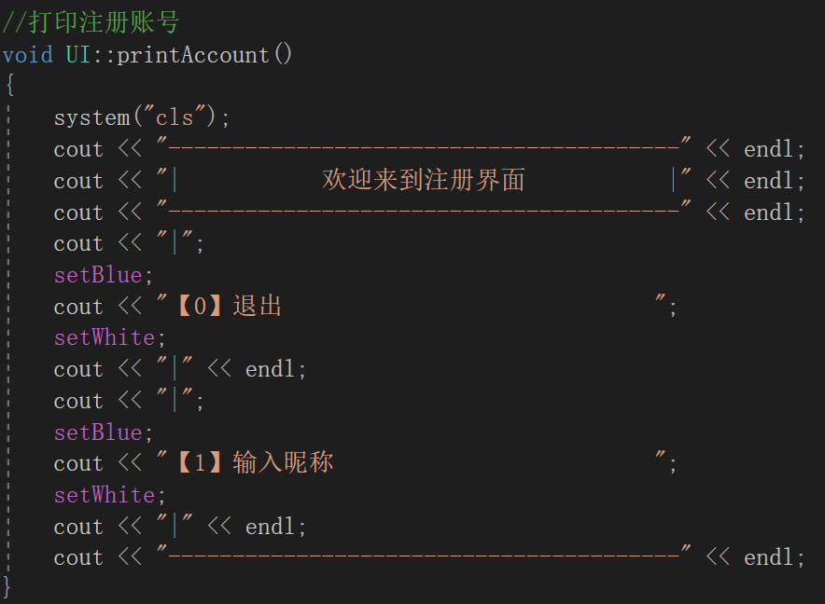
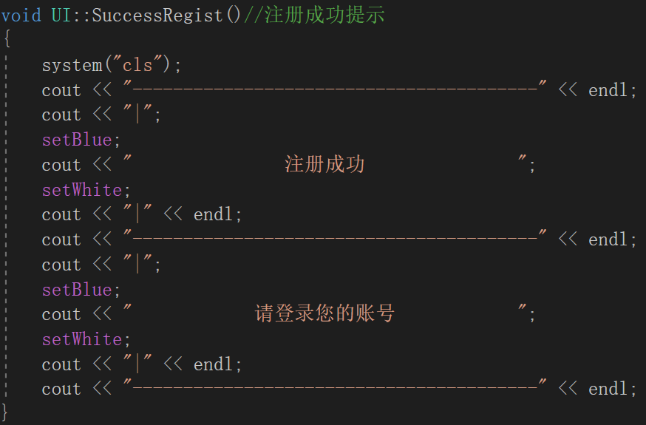
注册后账户信息显示：
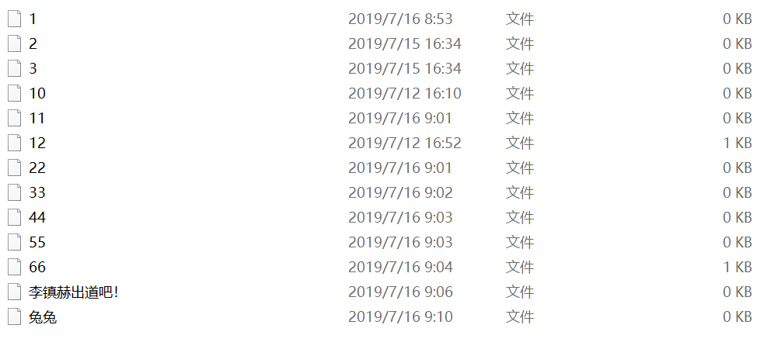
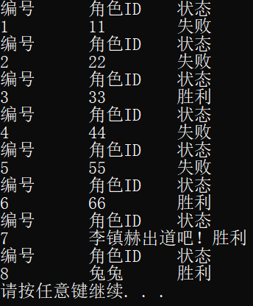
场景选择与切换：
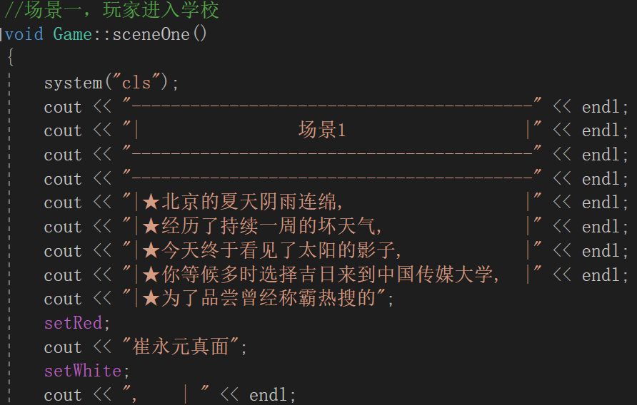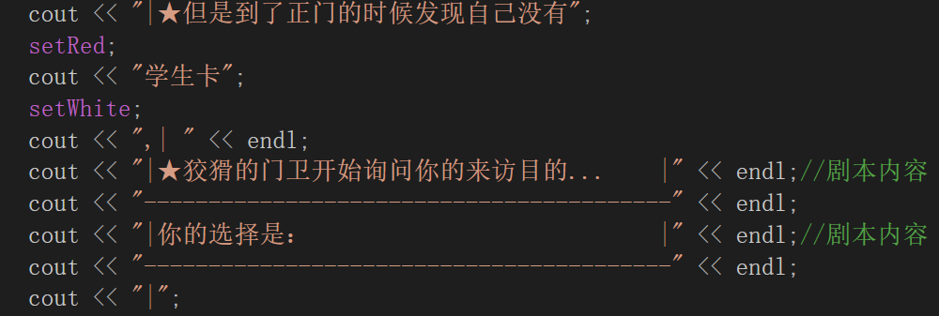
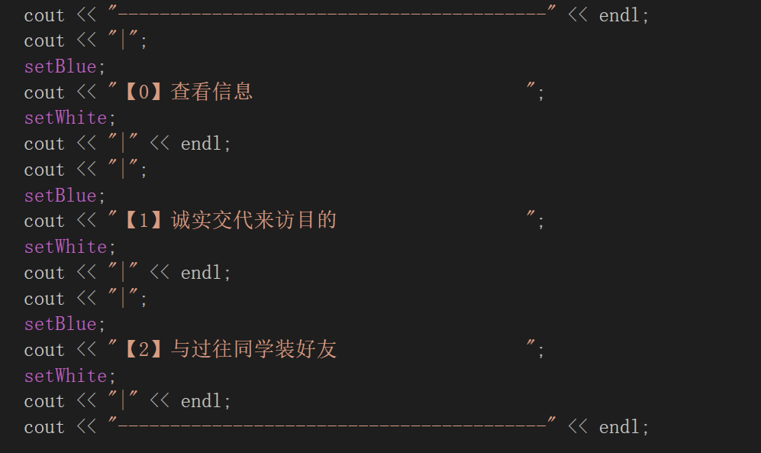

文件读写：
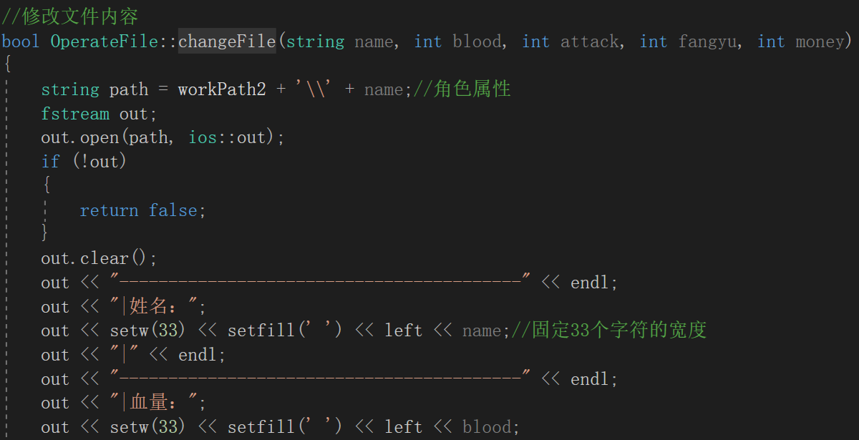
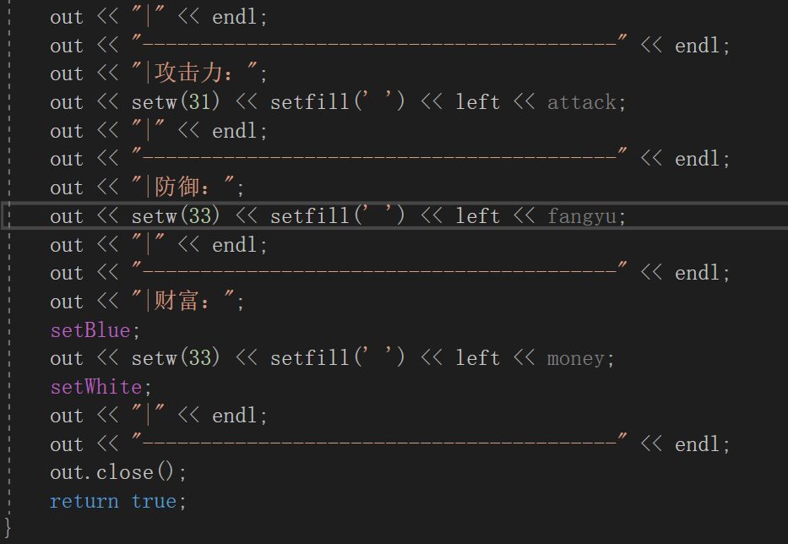
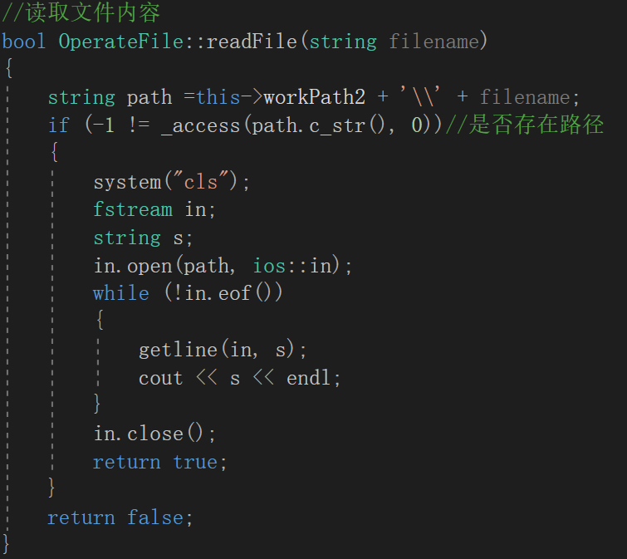
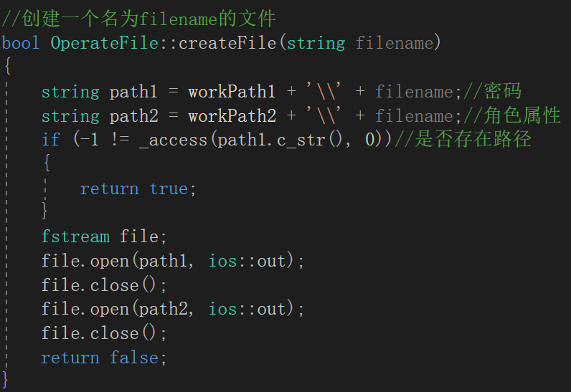
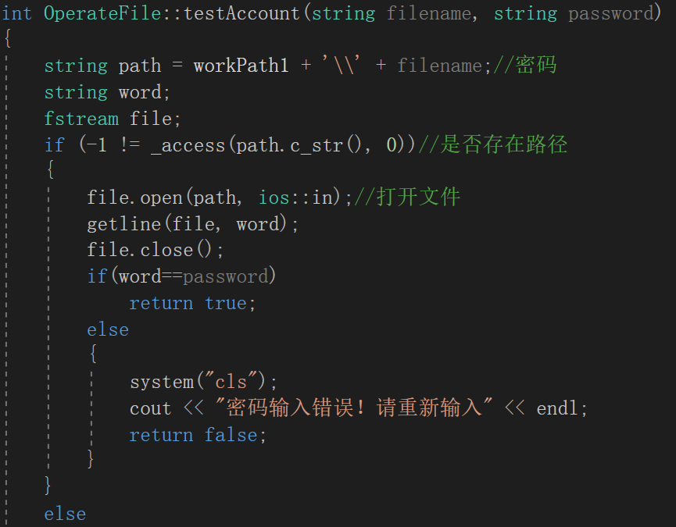
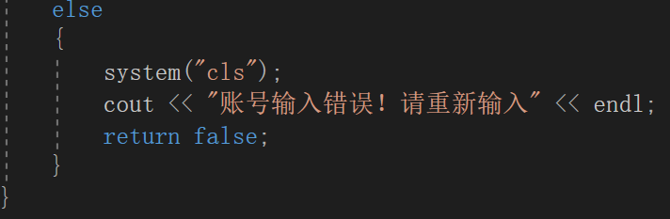
加成;
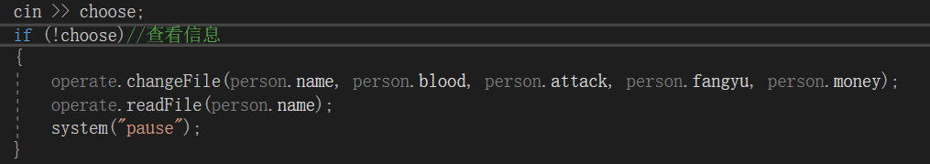
Boss和随机数：
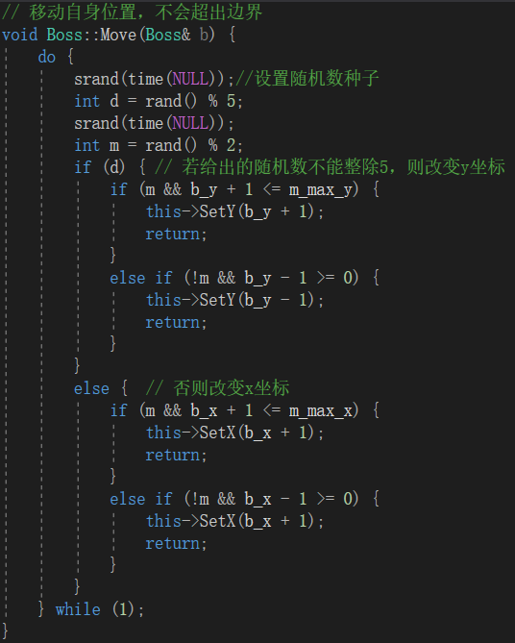

详细设计

用户登入处理流程
用户需要先进行账号注册，在输入用户名和密码后保存，进入登录页面，需输入匹配的用户名和密码才能进入游戏环节。

用户名密码存贮机制
对用户所有注册过的账户进行保留，并可查看。

流程
注册-->登录-->开始游戏-->选择变化场景-->boss

调试运行及操作说明

主界面
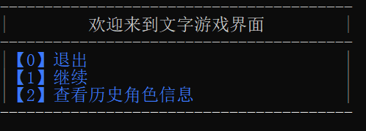
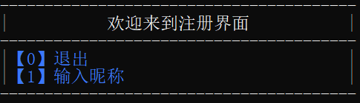
用户通过实现账户的注册来开始游戏

选择退出系统
在注册和文字游戏界面均有选项可直接退出游戏，退出程序后所有角色信息从队列种弹出、并且相关文件自动删除。

遇到的问题及解决方法

输入密码时，在屏幕上打印星花
getch()函数可以不带回显的输入数据，但是在使用过程种发现，输入一个字符会getch()两遍，而且在第二轮输入密码时它会getch()两遍，在各个地方加上getchar()都没有解决。最后的解决办法是，在getch()前加了一个判断，若getch()返回为空，则不打印星花，否则就打印星花。

“未定义标识符”与“重定义标识符”
当这两个问题同时出现时，我找了很久也没有找到是哪里出了问题，最后到处求助大佬，发现是头文件惹的祸。如果在A.cpp种需要引用B.h的话，只需在A.h中include “B.h”，而在A.cpp中include”A.h”，否则加太多遍会由于多次定义而报错。

账号密码的存储
需要：在注册账号时判断账号是否重复，在登录时需要核对账号密码是否正确，而且在不退出程序的每一轮都可以查看历史玩家记录。
解决方法：将账号密码保存在以账号名命名的文件中，进行重复账号的判断以及核对用户名与密码，若文件已经存在则提示账号已存在，否则直接创建新的文件。对于不退出程序的每一轮游戏，将每一对账号密码放在pair中push进队列里，在需要查看历史记录时只需要循环pop显示信息即可。

